Córdoba 10 de mayo del 2017

Revista Facultad de Ciencias Médicas
Universidad Nacional d Córdoba

Estimados Doctores Médicos Editores:
Tengo el agrado de dirigirme a Ustedes con el fin de solicitar tengan a bien considerar la publicación del artículo “ANATOMÍA ENDOSCÓPICA DE LA UNIDAD ESTRUCTURAL FISURA ORBITARIA INFERIOR - MÚSCULO DE MÜLLER EN LA JUNCIÓN ÓRBITO SELAR MEDIAL Y SU IMPORTANCIA QUIRÚRGICA”
Este trabajo es un resumen de la tesis en curso del doctorando Juan C. De Battista con el nombre de “ANATOMÍA ENDOSCÓPICA DE LA BASE DE CRÁNEO: LA FISURA ORBITARIA INFERIOR Y SU IMPLICANCIA QUIRÚRGICA” (Resolución n 2192).
Dicho artículo es una serie original de estudios cadavéricos endoscópicos que no ha sido publicada previamente; cuyos hallazgos han confirmado la presencia de un nuevo reparo anatómico endoscópico que puede ser utilizado durante los actos quirúrgicos a regiones complejas de la base de cráneo. Los resultados parciales de otros trabajos sobre la tesis en curso, presentaron un impacto considerable en la medicina neuroquirúrgica internacional y de nuestro medio. Estimamos que los nuevos hallazgos en este nuevo trabajo, serán de suma importancia para entender con mayor claridad la anatomía endoscópica de la unión orbito-selar y poder de esa forma no solo brindar mayor seguridad quirúrgica sino también comprender mejor la propagación de diferentes

procesos patológicos de esta región. Entre otros aportes, el, trabajo evidencia las conexiones anatómicas que hay en esta área profunda de la base de cráneo.
Finalmente el desarrollo de la discusión de este artículo abre el campo a una nueva estrategia y dinámica de manejo de las lesiones del SNC alojadas en esta región.
Quedamos a vuestra disposición ante cualquier inquietud agradeciendo todo lo que ustedes puedan hacer para que sea posible la publicación de este artículo en la revista de la UNC.

Saludos Cordiales.
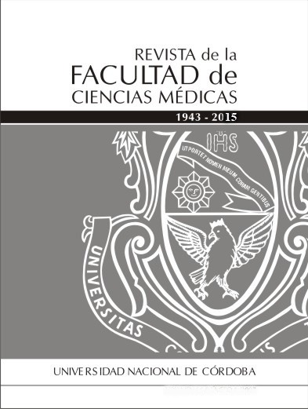
César I. Aranega
Carlos F. Buonanotte
Gustavo A. Foa Torres

